Arbeitsblätter zum Lernprogramm „Bilanz und Erfolgsrechnung“

1. Grundbegriffe zur Bilanz

Setze die Begriffe zu den Seiten einer Bilanz in die Rechtecke ein und ordne den einzelnen Bilanzblöcken richtige Bilanzposten zu!

BILANZ

Anlagevermögen Eigenkapital

___________________ _________ ___________________ _________

___________________ _________ ___________________ _________

___________________ _________ Fremdkapital

Umlaufvermögen ___________________ _________

___________________ _________ ___________________ _________

___________________ _________

___________________ _________

___________________ _________

Verlust _________ Gewinn _________

Bilanzsumme: _______________ _______________

Trage die Bilanzwerte ein und ermittle die Bilanzsumme!
Der Begriff "Bilanz" leitet sich aus dem Lateinischen ab: bilancia = _________________.

Die Bilanz zeigt ein und denselben Mittelbestand einer Unternehmung einmal nach der

Mittelherkunft (____________) und zum anderen nach der Mittelverwendung (___________).

Anlagevermögen: Wert aller Gegenstände, die zum ________________ ______________
im Unternehmen bestimmt sind.

Umlaufvermögen: Wert aller Gegenstände, die ______________ ____________________
werden.

Eigenkapital: Alle Mittel, die die _____________________ des Unternehmens zur Verfügung
stellen.

Fremdkapital: Alle Mittel, die von _____________________zur Verfügung gestellt werden.

2. Bilanzveränderungen

Bei den Bilanzveränderungen können 4 Arten unterschieden werden:

Aktiv- / Passivminderung (Minderung der Aktiv- und Passivseite)

Aktiv- / Passivmehrung (Mehrung der Aktiv- und Passivseite)

Aktivtausch (Auswirkung nur auf der Aktivseite)

Passivtausch (Auswirkung nur auf der Passivseite)

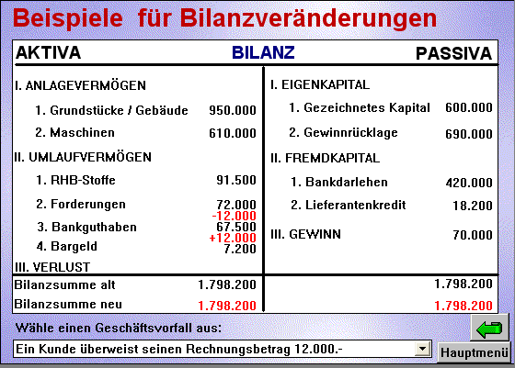

Welche Art der Bilanzveränderung liegt in diesem Beispiel vor? ___________________________

Welche Bilanzveränderungen ergeben sich bei folgenden Geschäftsvorfällen?

a) Kauf einer Maschine, finanziert mit Bankdarlehen 80 000 € ___________________________

b) Kauf von RHB-Stoffen durch Barzahlung 4 000 € __________________________________

c) Rückzahlung eines Bankdarlehens (bar) 5 000 € __________________________________

d) Rückzahlung eines Lieferantenkredits mit Bankdarlehen 18 000 € _______________________

e) Wir erhalten RHB-Stoffe auf Ziel 10 000 € __________________________________

f) Wir heben Geld vom Bankkonto ab 6 000 € _________________________________________

g) Kauf eines Gebäudes mit Bankdarlehen 500 000 € __________________________________

h) Wir überweisen Löhne 8 000 € __________________________________

i) Verkauf von Fertigerzeugnissen auf Ziel 12 000 € ____________________________________

3. Erfolgsrechnung

Setze die Begriffe zu den Seiten der Erfolgsrechnung in die Rechtecke ein und ordne den beiden Seiten der Erfolgsrechnung richtige Positionen zu!

Erfolgsrechnung

________________________ _________ ________________________ _________

________________________ _________ ________________________ _________

________________________ _________

________________________ _________

________________________ _________

________________________ _________

________________________ _________

Gewinn _________ Verlust _________

_________ _________

Trage die Werte in die Erfolgsrechnung ein und ermittle den Erfolg!

Die Erfolgsrechnung stellt den __________________ (Wertezuwachs) die ________________

(Werteverzehr) innerhalb eines Zeitraumes gegenüber. Ist der _________________ größer als der

____________________, so erzielt das Unternehmen Gewinn.

4. Zusammenhang Bilanz / Erfolgsrechnung

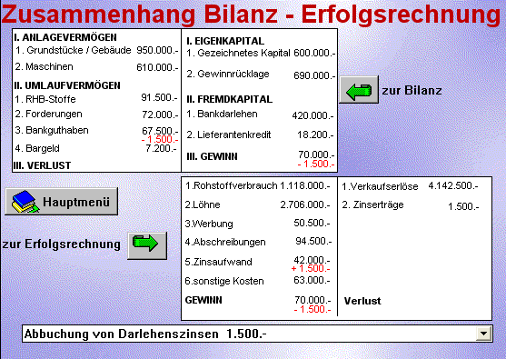

Welche Veränderungen ergeben sich in der Bilanz und Erfolgsrechnung bei folgenden Geschäftsvorfällen?
Fülle die Tabelle analog zu Beispiel a) aus!
Posten der
Bilanzposten + / - Erfolgsrechnung + / -

a) Abbuchung von ___Bankguthaben -__________Zinsaufwand +_________

Darlehenszinsen ___Gewinn -________________Gewinn -______________

b) Kauf einer Maschine _______________________________________________

durch Barzahlung ______________________________________________

c) Zinserträge werden _______________________________________________

gutgeschrieben _______________________________________________
_
d) Barzahlung für eine _______________________________________________

Werbeanzeige _______________________________________________

e) Abnutzung unserer _______________________________________________

Maschinen (Wertverlust) _______________________________________________

f) Überweisung der Löhne _______________________________________________

_______________________________________________

g) Verkauf von Fertigerzeugnissen_______________________________________________

auf Ziel _______________________________________________

